Отделение Социального фонда России по Орловской области
302026, г. Орел, ул. Комсомольская, 108, телефон: (486-2) 72-92-41, факс 72-92-07
Пресс-релиз

Работники Отделения СФР по Орловской области изготовили 1680 сухпайков для участников специальной военной операции
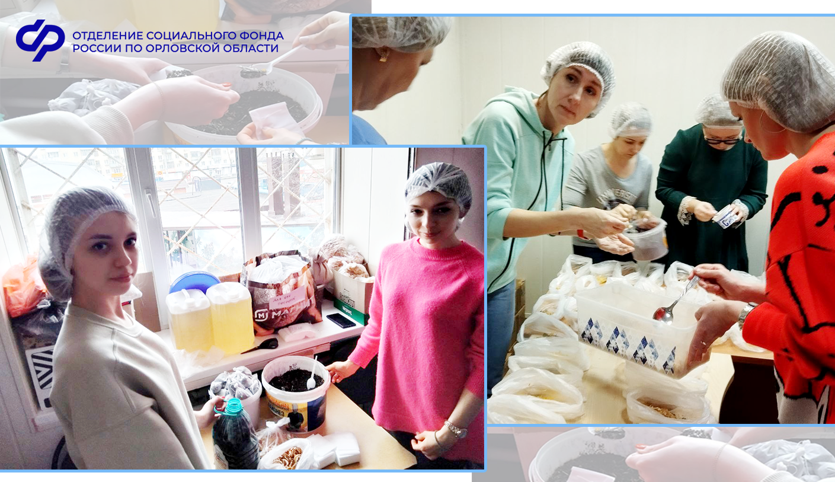
Сотрудники Отделения СФР по Орловской области присоединились к волонтерской группе «Каши от Даши». Вместе с волонтерами они изготовили 1 680 сухпайков для бойцов СВО, которые находятся на передовой.

Кроме того, с начала 2024 года работники регионального ОСФР собрали свыше 1,2 млн. рублей, которые в том числе были направлены на экипировку 9 военнослужащих, а также продолжают участвовать в акции ОНФ "Все для Победы".

«Наши сотрудники регулярно делают для защитников домашние заготовки, собирают для ребят теплую одежду, а также плетут маскировочные сети, изготавливают сухие души, вяжут носки. Мы надеемся, что наши добрые посылки согревают и радуют их», — подчеркнула управляющий Отделением Анна Елисеева.

